ĐẠI HỌC QUỐC GIA TP. HỒ CHÍ MINH
TRƯỜNG ĐẠI HỌC CÔNG NGHỆ THÔNG TIN
KHOA CÔNG NGHỆ THÔNG TIN

NHÓM SINH VIÊN THỰC HIỆN:
Tô Minh Hải – 25410197
Nguyễn Hoài Tiến – 25410316
Nguyễn Minh Anh – 25410173
Trần Thị Phương Trinh – 25410323

BÁO CÁO ĐỒ ÁN MÔN HỌC
KỸ THUẬT LẬP TRÌNH PYTHON
UrbanLease – Website đăng tin và tìm kiếm nhà cho thuê
(UrbanLease – Rental Housing Platform)

MÃ LỚP: IE221.F32.LT.CNTT

GIẢNG VIÊN HƯỚNG DẪN: ThS. Nghi Hoàng Khoa

TP. HỒ CHÍ MINH, 2026

MỤC LỤC
MỞ ĐẦU 5
Chương 1. TỔNG QUAN ĐỀ TÀI 6
1.1. Bài toán và mục tiêu 6
1.2. Đối tượng người dùng và phạm vi chức năng 6
1.3. Công nghệ sử dụng 7
Chương 2. PHÂN TÍCH VÀ THIẾT KẾ HỆ THỐNG 8
2.1. Yêu cầu chức năng chi tiết 8
2.2. Kiến trúc hệ thống 8
2.2.1. Kiến trúc tổng thể 8
2.2.2. Tổ chức mã nguồn 9
2.3. Thiết kế cơ sở dữ liệu 9
2.4. Thiết kế API tiêu biểu 11
2.5. Bảo mật và phân quyền 12
Chương 3. TRIỂN KHAI VÀ KẾT QUẢ 14
3.1. Môi trường triển khai 14
3.2. Kết quả các chức năng chính 14
3.2.1. Khách chưa đăng nhập 14
3.2.2. Người dùng đã đăng nhập 15
3.2.3. Quản trị viên 15
3.2.4. Tin tức thị trường (module bổ sung) 16
3.3. Kiểm thử tự động với Pytest 17
3.4. Quy trình phát triển nhóm 18
KẾT LUẬN 19
TÀI LIỆU THAM KHẢO 19

DANH MỤC HÌNH VẼ
Hình 2.1: Kiến trúc tổng thể hệ thống UrbanLease 9
Hình 2.2: Sơ đồ ERD rút gọn (các bảng chính) 10
Hình 2.3: Sơ đồ lớp (Class Diagram) rút gọn — các model chính 10
Hình 3.1: Trang chủ và danh sách tin đăng (khách chưa đăng nhập) 14
Hình 3.2: Chi tiết tin đăng phòng trọ và thông tin liên hệ 15
Hình 3.3: Form đăng tin cho thuê và tải ảnh lên MinIO 15
Hình 3.4: Hàng đợi duyệt và quản lý trạng thái tin đăng 16
Hình 3.5: Dashboard biểu đồ phân tích thị trường và giá thuê 16

DANH MỤC BẢNG
Bảng 1.1: Phân công thành viên nhóm 6
Bảng 1.2: Đối tượng người dùng và phạm vi chức năng 6
Bảng 1.3: Công nghệ sử dụng 7
Bảng 2.1: Yêu cầu chức năng chi tiết theo nhóm người dùng 8
Bảng 2.2: Mô tả các bảng dữ liệu chính 11
Bảng 2.3: Các API tiêu biểu 11
Bảng 2.4: Ma trận phân quyền và bảo vệ hệ thống 12
Bảng 3.1: Các kịch bản kiểm thử tự động tiêu biểu (Pytest) 17
Bảng 3.2: Quy ước phân nhánh và quy tắc Commit của nhóm 18

DANH MỤC TỪ VIẾT TẮT
Từ viết tắt | Ý nghĩa
BĐS | Bất động sản
FE | Frontend — phần giao diện người dùng
BE | Backend — phần xử lý nghiệp vụ phía máy chủ
API | Application Programming Interface — giao diện lập trình ứng dụng
REST | Representational State Transfer — kiểu kiến trúc API
ORM | Object-Relational Mapping — ánh xạ đối tượng - quan hệ
JWT | JSON Web Token — chuẩn mã hóa token xác thực
CRUD | Create – Read – Update – Delete
ERD | Entity Relationship Diagram — sơ đồ thực thể liên kết
CMS | Content Management System — hệ thống quản trị nội dung
XSS | Cross-Site Scripting — tấn công chèn mã kịch bản
UI/UX | User Interface / User Experience — giao diện / trải nghiệm người dùng

TÓM TẮT
UrbanLease là ứng dụng web hỗ trợ đăng tin và tìm kiếm nhà cho thuê (phòng trọ, căn hộ, nhà nguyên căn), được xây dựng nhằm giải quyết nhu cầu kết nối giữa người cho thuê và người tìm thuê nhà một cách nhanh chóng và minh bạch. Hệ thống được phát triển theo kiến trúc client-server: phần backend dùng FastAPI (Python) kết hợp PostgreSQL để lưu trữ dữ liệu nghiệp vụ và MinIO để lưu trữ ảnh tin đăng; phần frontend dùng Next.js 16 (App Router) và thư viện giao diện Mantine 9.
Đồ án triển khai đầy đủ ba nhóm chức năng theo yêu cầu môn học: (1) người dùng chưa đăng nhập có thể xem, tìm kiếm và lọc tin đăng theo khu vực, giá, diện tích, loại hình; (2) người dùng đã đăng nhập có thể đăng, sửa, ẩn/xóa tin, quản lý tin của mình và lưu tin yêu thích; (3) quản trị viên quản lý người dùng, duyệt/khóa tin đăng, quản lý danh mục loại bất động sản và xem thống kê hệ thống. Ngoài phạm vi bắt buộc, nhóm bổ sung dashboard phân tích giá thuê theo khu vực/loại nhà (chức năng điểm cộng theo đề bài) và module Tin tức thị trường (CMS đơn giản, có trình soạn thảo rich-text) để tăng tính hoàn thiện của sản phẩm.
Toàn bộ hệ thống được đóng gói bằng Docker Compose, tự động chạy migration và seed dữ liệu mẫu khi khởi động; nhóm phát triển song song theo nhánh tính năng và merge qua Pull Request trên GitHub.

MỞ ĐẦU
1. Lý do chọn đề tài
Nhu cầu tìm và cho thuê nhà — đặc biệt là phòng trọ, căn hộ dành cho sinh viên và người đi làm tại các thành phố lớn — luôn ở mức cao, nhưng phần lớn giao dịch hiện nay vẫn diễn ra qua các kênh phi tập trung (mạng xã hội, môi giới truyền miệng), thiếu công cụ tìm kiếm/lọc hiệu quả và thiếu cơ chế kiểm duyệt tin đăng. Đề tài xây dựng một nền tảng web cho thuê nhà hoàn chỉnh — từ đăng tin, tìm kiếm, duyệt tin đến thống kê thị trường — là cơ hội để nhóm vận dụng kiến thức lập trình Python (FastAPI) và các kỹ năng phát triển web full-stack vào một bài toán thực tế, có quy mô đủ lớn để thực hành thiết kế cơ sở dữ liệu, phân quyền, kiểm thử và triển khai bằng container.
2. Mục tiêu và phạm vi thực hiện
Mục tiêu là xây dựng hệ thống web cho thuê nhà hoàn chỉnh, đáp ứng đúng và đủ các chức năng môn học yêu cầu, với kiến trúc tách bạch backend/frontend, có kiểm thử tự động và quy trình Git rõ ràng theo nhánh tính năng. Đối tượng phục vụ gồm ba nhóm: khách chưa đăng nhập, người dùng đã đăng nhập (vừa đăng tin, vừa tìm nhà) và quản trị viên. Phạm vi thực hiện bám sát đề bài môn học (chi tiết tại Bảng 2.1), không mở rộng sang thanh toán trực tuyến, ký hợp đồng điện tử hay nhắn tin real-time.
3. Bố cục báo cáo
Báo cáo gồm ba chương: Chương 1 trình bày bài toán, mục tiêu và công nghệ sử dụng; Chương 2 phân tích yêu cầu và thiết kế hệ thống (kiến trúc, cơ sở dữ liệu, API); Chương 3 trình bày kết quả các chức năng đã hoàn thành, kết quả kiểm thử và tự đánh giá.

TỔNG QUAN ĐỀ TÀI

Bài toán và mục tiêu
Bài toán đặt ra là xây dựng một website cho thuê nhà cho phép: người tìm nhà xem, tìm kiếm và lọc tin đăng theo nhiều tiêu chí; người có nhà cho thuê tự đăng và quản lý tin của mình; quản trị viên kiểm duyệt nội dung và theo dõi hoạt động toàn hệ thống. Mục tiêu là hoàn thiện cả ba nhóm chức năng này với chất lượng đủ để demo trực tiếp, có dữ liệu mẫu thực tế, có kiểm thử tự động và quy trình Git rõ ràng.
Bảng 1.1: Phân công thành viên nhóm
Họ và tên | MSSV | Phần đảm nhận chính
Tô Minh Hải | 25410197 | Thiết kế CSDL, xác thực JWT, CRUD tin đăng, quản lý danh mục & địa bàn, tích hợp MinIO Storage, script seed dữ liệu mẫu, dashboard phân tích giá.
Nguyễn Hoài Tiến | 25410316 | Module Báo cáo vi phạm (gửi & chống spam phía Client, duyệt/hủy phía Admin), dashboard thống kê tổng quan hệ thống, hoàn thiện giao diện công khai.
Nguyễn Minh Anh | 25410173 | Quản trị duyệt/khóa/mở khóa tin đăng (API + UI), xử lý cơ chế bản sửa tin chờ duyệt (tin_dang_ban_cho), kiểm duyệt nội dung.
Trần Thị Phương Trinh | 25410323 | Quản trị người dùng phía Frontend (danh sách tài khoản, khóa/mở khóa), cấu hình môi trường Docker Compose và biến môi trường.

Đối tượng người dùng và phạm vi chức năng
Bảng 1.2: Đối tượng người dùng và phạm vi chức năng
Đối tượng | Chức năng chính
Khách (chưa đăng nhập) | Xem danh sách tin đăng, tìm kiếm theo tên/địa chỉ, lọc theo tỉnh/quận, khoảng giá, diện tích, loại hình; xem chi tiết tin đăng.
Người dùng (đã đăng nhập) | Toàn bộ quyền của khách, cộng thêm: đăng tin cho thuê, chỉnh sửa/ẩn/xóa tin, quản lý danh sách tin của mình, lưu tin yêu thích, xem thông tin liên hệ người đăng.
Quản trị viên | Quản lý người dùng (khóa/mở khóa), duyệt hoặc khóa tin đăng, quản lý loại bất động sản, xem thống kê số lượng tin, xử lý tin bị báo cáo, quản lý bài viết tin tức.

Công nghệ sử dụng
Bảng 1.3: Công nghệ sử dụng
Thành phần | Công nghệ
Backend | Python, FastAPI, SQLAlchemy, Alembic (migration), Pydantic, JWT (xác thực), pytest
Cơ sở dữ liệu | PostgreSQL
Lưu trữ file/ảnh | MinIO (object storage, tương thích S3 API)
Frontend | Next.js 16 (App Router), React 19, TypeScript, Mantine 9 (UI), Zod (validate form)
Hạ tầng & triển khai | Docker, Docker Compose
Quản lý mã nguồn | Git, GitHub (Pull Request theo nhánh tính năng)

PHÂN TÍCH VÀ THIẾT KẾ HỆ THỐNG

Yêu cầu chức năng chi tiết
Yêu cầu chức năng được nhóm đối chiếu trực tiếp với đề bài môn học, trình bày ở Bảng 2.1.
Bảng 2.1: Yêu cầu chức năng chi tiết theo nhóm người dùng
Nhóm | Yêu cầu | Trạng thái
Khách | Xem danh sách, tìm kiếm, lọc tỉnh/quận · giá · diện tích · loại hình, xem chi tiết | Hoàn thành
Người dùng | Đăng / sửa / ẩn / xóa tin, quản lý tin của mình, lưu yêu thích, xem liên hệ người đăng | Hoàn thành
Quản trị viên | Quản lý người dùng, duyệt/khóa tin, quản lý loại BĐS, thống kê số lượng tin, xử lý báo cáo | Hoàn thành
Điểm cộng | Dashboard phân tích giá: TB theo khu vực/loại nhà, giá/m², phân bố giá, khu vực nhiều tin nhất | Hoàn thành
Bổ sung | Module Tin tức thị trường (CMS): admin soạn bài, người dùng xem danh sách/chi tiết | Hoàn thành
Bổ sung | Trang Cài đặt tài khoản: sửa hồ sơ, đổi mật khẩu | Hoàn thành

Kiến trúc hệ thống

Kiến trúc tổng thể
Hệ thống theo kiến trúc client-server ba tầng: trình duyệt gọi frontend Next.js qua HTTPS, frontend gọi backend FastAPI qua REST API (JSON); backend đọc/ghi dữ liệu nghiệp vụ ở PostgreSQL qua SQLAlchemy (ORM) và lưu/đọc ảnh ở MinIO qua giao thức tương thích S3. Toàn bộ backend, PostgreSQL và MinIO được đóng gói và khởi động cùng lúc bằng Docker Compose, giúp cài đặt môi trường thống nhất giữa các thành viên trong nhóm.
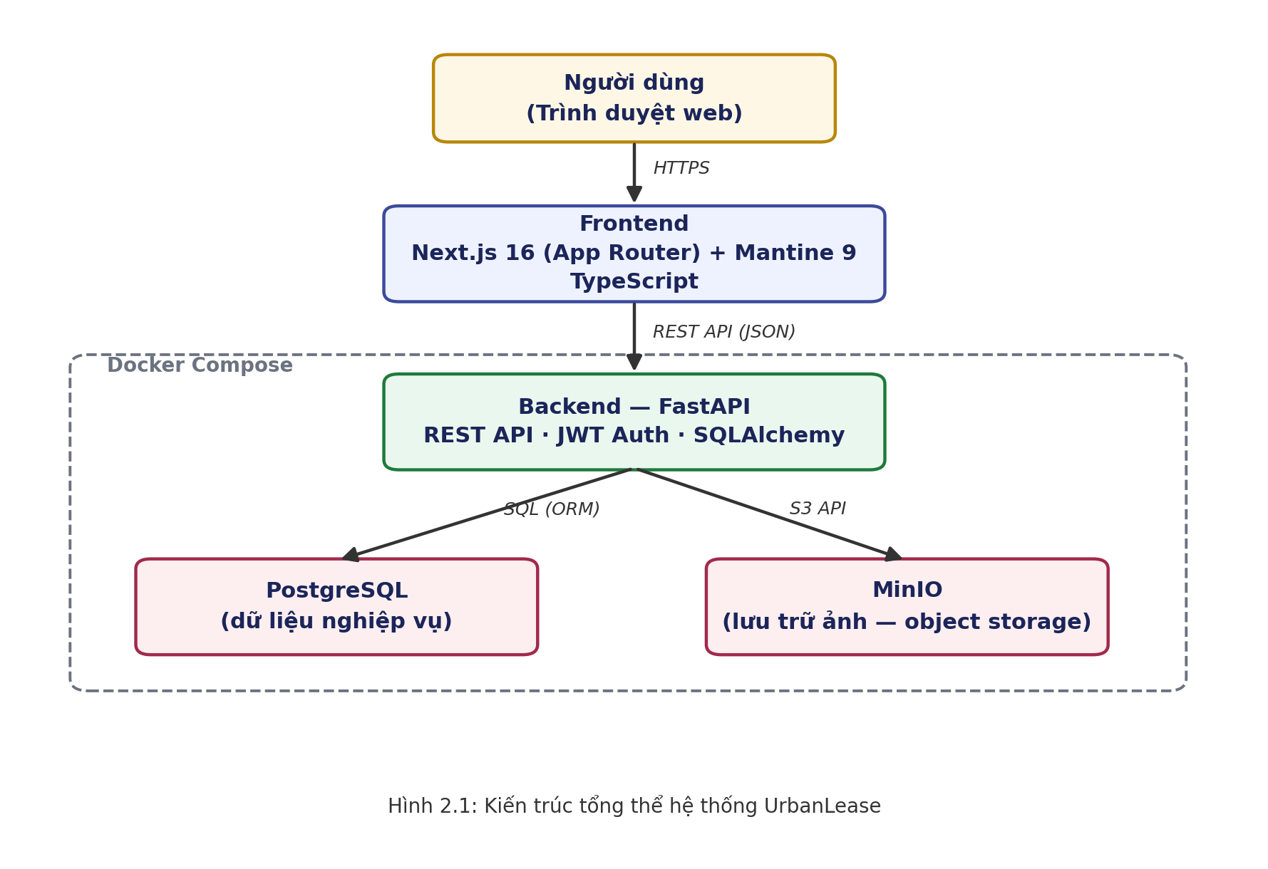
Hình 2.1: Kiến trúc tổng thể hệ thống UrbanLease

Tổ chức mã nguồn
Backend tổ chức theo kiểu phân lớp (layered), thư mục app/ gồm:
– api/routes/ — mỗi file là một nhóm route (auth, tin_dang, danh_muc, bao_cao, bai_viet, thong_ke...).
– api/dependencies/ — các dependency dùng chung: get_db, get_current_user, get_current_admin_user.
– models/, schemas/ — model SQLAlchemy và schema Pydantic (ranh giới chuyển đổi tên tiếng Việt trong DB sang JSON tiếng Anh camelCase nằm ở đây).
– alembic/versions/ — migration cơ sở dữ liệu; scripts/seed.py — seed dữ liệu mẫu, chạy lại được nhiều lần an toàn.
Frontend tổ chức theo tính năng (feature-based), thư mục src/ gồm:
– app/ — route segment của Next.js App Router, nhóm theo (auth), (public), (user), quan-tri.
– features/<tên>/{api,components,hooks,schemas,types} — mọi thứ liên quan một domain nằm cùng một chỗ.
– components/ui/ — các wrapper dùng chung quanh Mantine (AppButton, AppInput, AppModal...) để đồng bộ giao diện toàn hệ thống.

Thiết kế cơ sở dữ liệu
Cơ sở dữ liệu xoay quanh thực thể trung tâm TinDang (tin đăng cho thuê), liên kết tới NguoiDung (người đăng / người thao tác), LoaiBatDongSan, TienIch (qua bảng liên kết nhiều-nhiều tin_dang_tien_ich) và cây địa chỉ Tỉnh–Quận–Phường. Đặc biệt, hệ thống thiết kế bảng tin_dang_ban_cho nhằm triển khai cơ chế kiểm duyệt 2 giai đoạn: khi người dùng chỉnh sửa một tin đăng đang công khai, thay vì đè dữ liệu trực tiếp, hệ thống lưu vào bản chờ để quản trị viên thẩm định; tin gốc vẫn hiển thị bình thường. Khi được duyệt, nội dung mới được áp đè lên tin gốc và xóa bản chờ; nếu bị từ chối, tin gốc giữ nguyên không gián đoạn. Các bảng phụ trợ gồm AnhThuVien/HinhAnhTinDang (ảnh lưu ở MinIO object storage), YeuThich, BaoCao (báo cáo sai phạm có cơ chế chống spam lặp lại) và BaiViet (bài viết tin tức thị trường, module bổ sung).
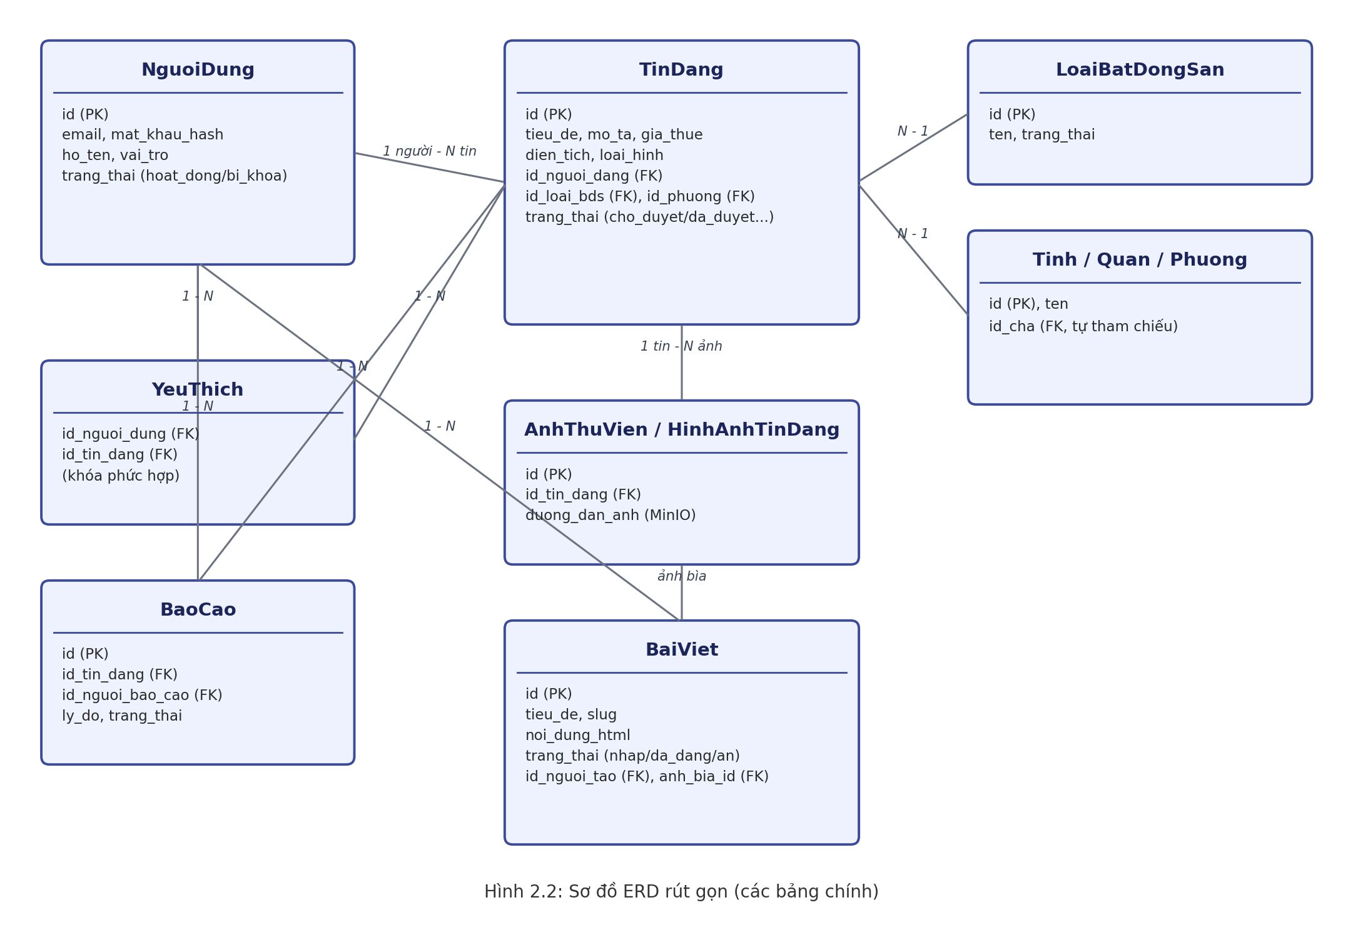
Hình 2.2: Sơ đồ ERD rút gọn (các bảng chính)
Hình 2.3 minh họa lại cùng cấu trúc dữ liệu này dưới dạng sơ đồ lớp (class diagram), thể hiện rõ kiểu dữ liệu từng thuộc tính và các lớp enum (VaiTroNguoiDung, TrangThaiTinDang...) — thuận tiện khi đối chiếu với code SQLAlchemy model.
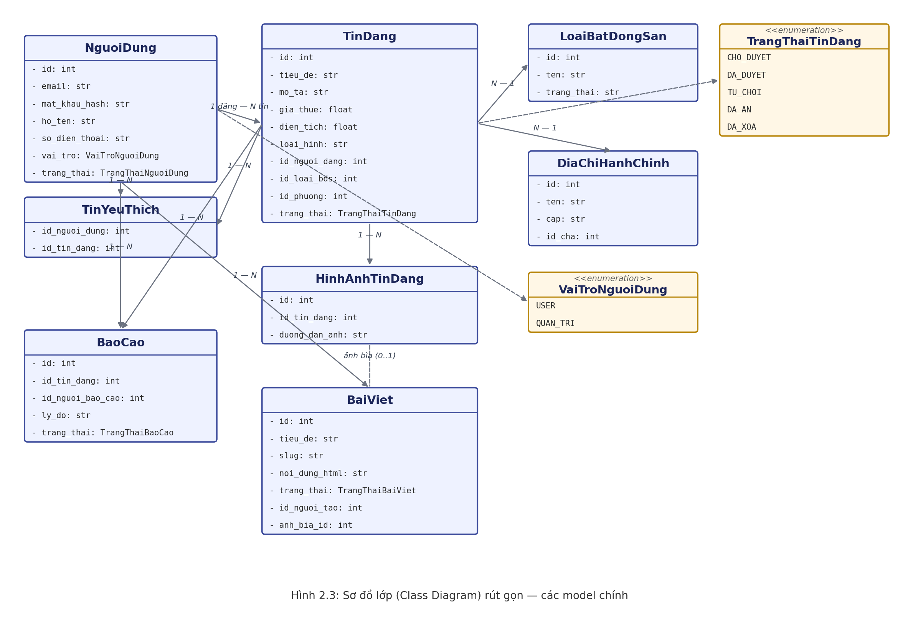
Hình 2.3: Sơ đồ lớp (Class Diagram) rút gọn — các model chính
Bảng 2.2: Mô tả các bảng dữ liệu chính
Bảng | Mô tả
nguoi_dung | Tài khoản người dùng: email, mật khẩu (hash), họ tên, vai trò (user/admin), trạng thái (hoạt động/bị khóa).
tin_dang | Tin đăng cho thuê: tiêu đề, mô tả, giá thuê, diện tích, loại hình, trạng thái duyệt, liên kết người đăng/loại BĐS/phường.
loai_bat_dong_san | Danh mục loại bất động sản (phòng trọ, căn hộ, nhà nguyên căn...), do admin quản lý.
tinh / quan / phuong | Cây địa chỉ hành chính, tự tham chiếu qua cột id_cha.
anh_thu_vien / hinh_anh_tin_dang | Ảnh tin đăng, lưu đường dẫn trỏ tới đối tượng trên MinIO.
tin_yeu_thich | Quan hệ nhiều-nhiều giữa người dùng và tin đăng (tin yêu thích).
bao_cao | Báo cáo tin đăng sai phạm, gắn người báo cáo và lý do.
bai_viet | Bài viết tin tức thị trường: nội dung rich-text (đã sanitize), trạng thái nháp/đã đăng/ẩn.
tin_dang_ban_cho | Bản sao chỉnh sửa của tin đăng đã duyệt trong khi chờ quản trị viên duyệt; bảo đảm tin công khai không bị gián đoạn.
tien_ich / tin_dang_tien_ich | Danh mục tiện ích (Wifi, máy lạnh, gác lửng, tủ lạnh...) và bảng trung gian liên kết nhiều-nhiều với tin đăng.

Thiết kế API tiêu biểu
API tuân theo chuẩn REST, danh sách có phân trang trả về dạng đồng nhất {items, total, page, pageSize}. Phân quyền theo hai tầng: route cần đăng nhập dùng Depends(get_current_user), route chỉ admin dùng Depends(get_current_admin_user). Bảng 2.3 liệt kê một số endpoint tiêu biểu theo từng nhóm chức năng.
Bảng 2.3: Các API tiêu biểu
Method | Endpoint | Mô tả
POST | /api/auth/dang-nhap | Đăng nhập, trả JWT
GET | /api/rental-posts | Danh sách tin đăng công khai (tìm kiếm, lọc, phân trang)
POST | /api/rental-posts | Đăng tin mới (cần đăng nhập)
GET | /api/rental-posts/cho-duyet | Danh sách tin chờ duyệt (admin)
PATCH | /api/rental-posts/{id}/trang-thai | Duyệt / khóa tin đăng (admin)
GET | /api/thong-ke/tong-quan | Số liệu thống kê tổng quan hệ thống
GET | /api/tin-tuc | Danh sách bài viết tin tức đã đăng (công khai)
POST | /api/admin/tin-tuc | Tạo bài viết tin tức mới (admin)

Bảo mật và phân quyền
Hệ thống xác thực bằng JWT: sau khi đăng nhập thành công, người dùng nhận về một access token; mọi request tới các route cần đăng nhập phải gửi kèm token này qua header Authorization. Mật khẩu không bao giờ lưu dạng plaintext — được băm (hash) trước khi ghi vào cột mat_khau_hash, và chỉ so khớp bằng hàm xác minh băm khi đăng nhập hoặc đổi mật khẩu, không giải mã ngược.
Phân quyền tổ chức theo hai tầng bằng dependency injection của FastAPI: route cần đăng nhập dùng Depends(get_current_user), route chỉ admin dùng Depends(get_current_admin_user). Riêng get_current_user còn tự động chặn các tài khoản đang ở trạng thái BI_KHOA (trả về lỗi 403) ngay từ tầng dependency dùng chung, nên từng route nghiệp vụ không cần lặp lại logic kiểm tra tài khoản bị khóa. Dữ liệu đầu vào của mọi API đều được kiểm tra kiểu và ràng buộc thông qua schema Pydantic trước khi tới tầng xử lý nghiệp vụ.
Với module Tin tức thị trường — nơi admin nhập nội dung dạng rich-text (HTML) — hệ thống sanitize nội dung phía server (thư viện nh3) trước khi lưu xuống cơ sở dữ liệu, loại bỏ hoàn toàn các thẻ/script nguy hiểm nhằm chống tấn công XSS khi nội dung được hiển thị lại cho người dùng khác.
Bảng 2.4: Ma trận phân quyền và bảo vệ hệ thống
Phân hệ / Chức năng | Khách | Người dùng | Quản trị viên | Cơ chế bảo mật
Xem & Lọc tin đăng | Có | Có | Có | Công khai (Public API)
Đăng & Quản lý tin | Không | Chính chủ | Toàn quyền | JWT Bearer, get_current_user
Kho thư viện ảnh | Không | Ảnh cá nhân | Toàn quyền | MinIO S3-compatible, Token Auth
Gửi báo cáo vi phạm | Không | Có quyền | Duyệt / Hủy | Chống spam lặp lại (CHO_XU_LY)
Kiểm duyệt / Khóa tin | Không | Không | Toàn quyền | get_current_admin_user, Bản chờ
Quản lý người dùng | Không | Không | Khóa / Mở | Middleware chặn 403 tài khoản
Tin tức thị trường | Xem | Xem | Soạn / Đăng | Sanitize nh3 chống XSS

TRIỂN KHAI VÀ KẾT QUẢ

Môi trường triển khai
Toàn bộ hệ thống chạy bằng một lệnh docker compose -f infra/compose.yaml up -d --build; container backend tự động chạy migration (alembic upgrade head) rồi seed dữ liệu mẫu (tài khoản admin, thành viên, loại bất động sản, tiện ích, tỉnh/quận/phường, khoảng 40 tin đăng mẫu) mỗi lần khởi động. Script seed an toàn khi chạy lại nhiều lần. Có thể chạy backend riêng lẻ trên máy (chỉ dựng PostgreSQL/MinIO bằng Docker) để thuận tiện phát triển và debug.

Kết quả các chức năng chính

Khách chưa đăng nhập
Giao diện trang chủ cho phép tìm kiếm bất động sản theo từ khóa, lọc theo quận/huyện, khoảng giá và diện tích. Danh sách tin đăng hiển thị ảnh đại diện, giá thuê, diện tích và thời gian đăng:
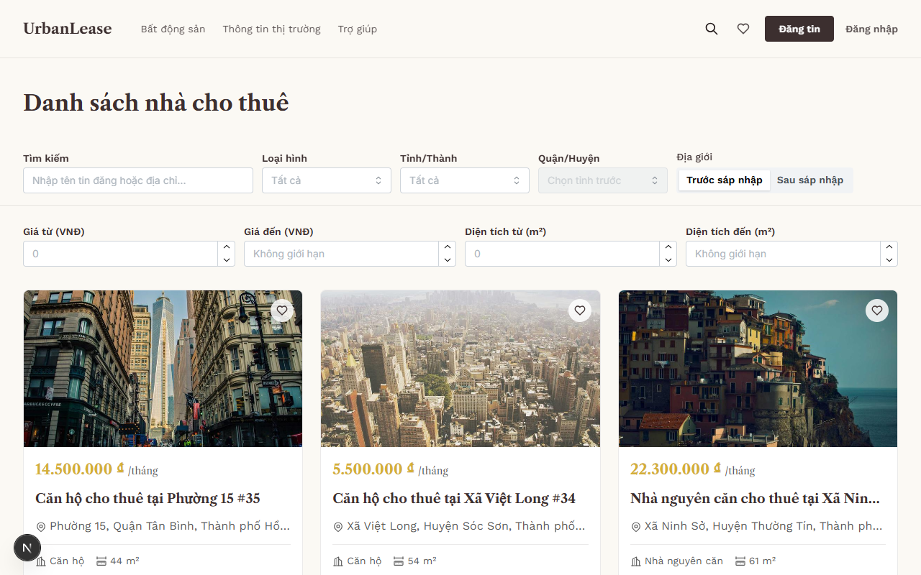
Hình 3.1: Trang chủ và danh sách tin đăng (khách chưa đăng nhập)
Trang chi tiết phòng trọ cung cấp đầy đủ thư viện ảnh chất lượng cao, bản đồ vị trí, thông số tiện ích và nút liên hệ trực tiếp chủ nhà qua số điện thoại/Zalo:
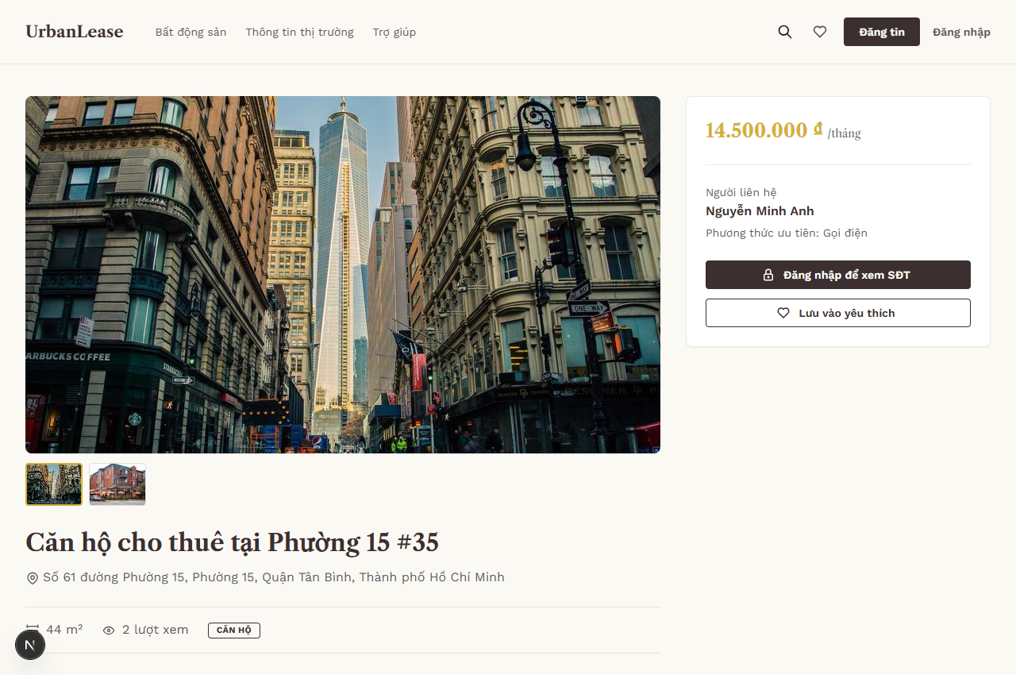
Hình 3.2: Chi tiết tin đăng phòng trọ và thông tin liên hệ

Người dùng đã đăng nhập
Chủ nhà sau khi đăng nhập có thể tạo tin cho thuê với form đầy đủ thông tin (tiêu đề, địa chỉ, tiện ích, tải nhiều hình ảnh trực tiếp lên kho lưu trữ MinIO S3):
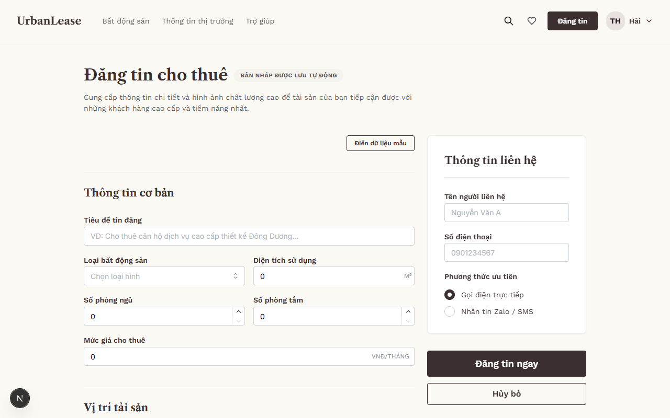
Hình 3.3: Form đăng tin cho thuê và tải ảnh lên MinIO
Quản trị viên duyệt/khóa tin đăng, quản lý người dùng (khóa/mở khóa tài khoản), quản lý danh mục loại bất động sản, xử lý tin bị báo cáo và xem dashboard thống kê (giá thuê trung bình theo khu vực/loại nhà, giá/m², phân bố giá, khu vực nhiều tin nhất).
Giao diện Quản trị viên hỗ trợ hàng đợi kiểm duyệt tin đăng nhanh chóng, xem xét nội dung và duyệt hoặc từ chối tin nhằm đảm bảo tính xác thực:
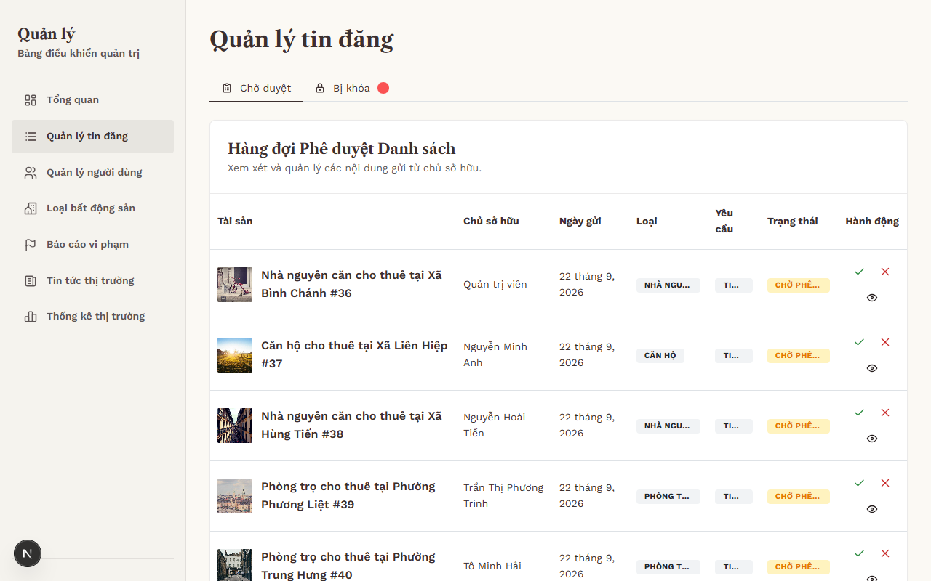
Hình 3.4: Hàng đợi duyệt và quản lý trạng thái tin đăng
Dashboard phân tích thị trường tích hợp biểu đồ trực quan hóa xu hướng giá thuê trung bình theo từng khu vực và loại hình bất động sản (tính năng điểm cộng):
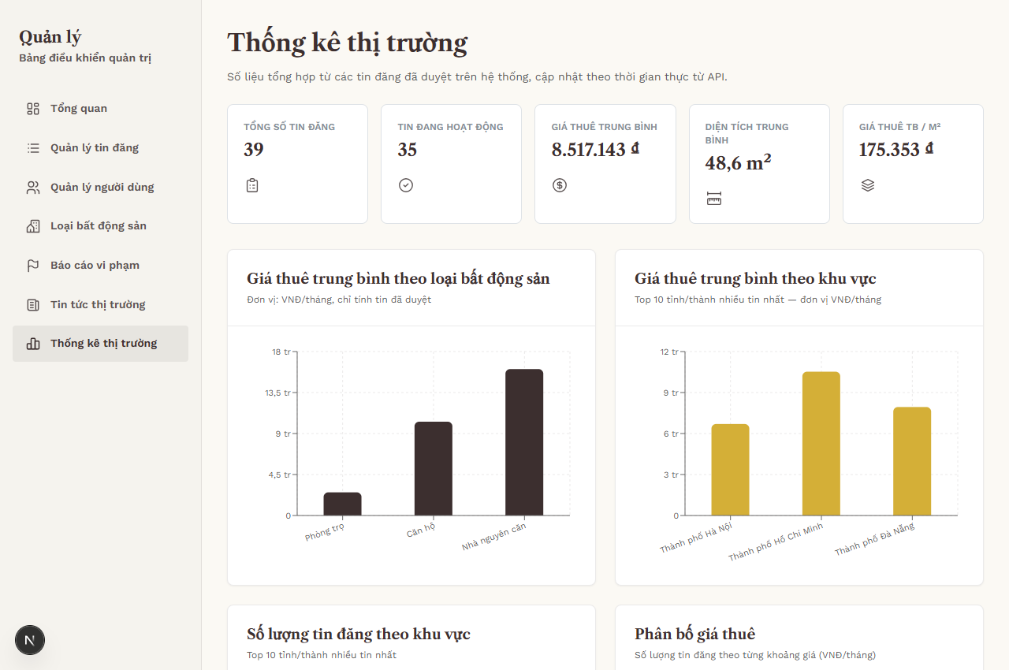
Hình 3.5: Dashboard biểu đồ phân tích thị trường và giá thuê

Trang tin tức thị trường bất động sản cập nhật thông tin chính sách, cẩm nang thuê nhà hữu ích, phục vụ cộng đồng người thuê và chủ nhà:
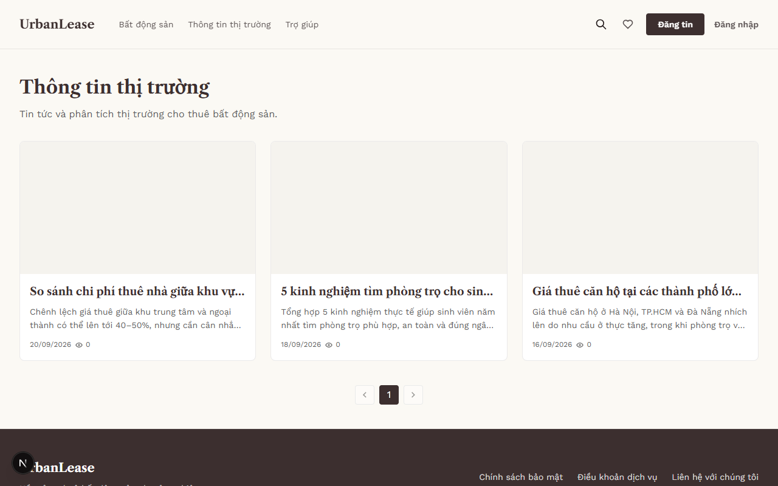
Hình 3.6: Trang Tin tức thị trường công khai

Kiểm thử tự động với Pytest
Để đảm bảo độ tin cậy và sự ổn định của hệ thống theo đúng tiêu chuẩn kỹ thuật lập trình Python, nhóm xây dựng bộ kiểm thử tự động sử dụng framework pytest trong thư mục be/tests/. Các kịch bản kiểm thử tập trung đánh giá toàn diện các luồng nghiệp vụ cốt lõi: (1) Kiểm thử xác thực & phân quyền (đăng ký, đăng nhập trả JWT, chặn token hết hạn và chặn tài khoản bị khóa với mã lỗi 403); (2) Kiểm thử quản lý danh mục loại bất động sản (CRUD danh mục, xác thực quyền admin-only); (3) Kiểm thử nghiệp vụ tin đăng và bộ lọc đa tiêu chí. Toàn bộ các ca kiểm thử đều vượt qua (100% pass) trước khi mã nguồn được tạo Pull Request và hợp nhất vào nhánh chính.
Bảng 3.1: Các kịch bản kiểm thử tự động tiêu biểu (Pytest)
STT | Module | Kịch bản kiểm thử (Test case) | Dữ liệu / Điều kiện | Kết quả
1 | Auth | Đăng nhập thành công | Email/Password chính xác | HTTP 200 (Pass)
2 | Auth | Đăng nhập sai mật khẩu | Sai mật khẩu băm | HTTP 401 (Pass)
3 | Auth | Tài khoản bị khóa đăng nhập | Trạng thái BI_KHOA | HTTP 403 (Pass)
4 | Danh mục | Thêm loại BĐS (Admin) | Token Admin hợp lệ | HTTP 201 (Pass)
5 | Danh mục | User thường gọi API Admin | Token User thông thường | HTTP 403 (Pass)
6 | Tin đăng | Lọc tin theo khoảng giá, quận | min_price, max_price | HTTP 200 (Pass)
7 | Tin đăng | Tạo bản chờ khi sửa tin | User sửa tin đã duyệt | DB Verified (Pass)

Quy trình phát triển nhóm
Để đảm bảo chất lượng mã nguồn và khả năng cộng tác hiệu quả giữa 4 thành viên, nhóm áp dụng quy trình phát triển phần mềm chuẩn mực trên nền tảng GitHub:
a) Chiến lược phân nhánh (Branching Strategy): Nhóm áp dụng mô hình Feature Branch Workflow (mỗi nhánh tương ứng một tính năng độc lập). Quy ước đặt tên nhánh theo cú pháp: <phân_hệ>/<tên_tính_năng> hoặc <phân_hệ>-NN/<tên_tính_năng>. Một số nhánh tiêu biểu trong repository:
• core-01/khoi-tao-backend-fastapi-docker: Khởi tạo khung kiến trúc backend FastAPI và cấu hình Docker Compose.
• core-02/erd-sqlalchemy-postgres: Thiết kế mô hình dữ liệu PostgreSQL và ánh xạ quan hệ SQLAlchemy ORM.
• auth-01-02/dang-ky-dang-nhap-jwt: Triển khai luồng xác thực đăng ký, đăng nhập và cấp mã bảo mật JWT token.
• Các nhánh tính năng nghiệp vụ: Phát triển các module chức năng nghiệp vụ độc lập, giúp phát triển song song mà không gây xung đột mã nguồn.
b) Quy trình tích hợp & đánh giá mã nguồn (Code Review): Bảo vệ tuyệt đối nhánh main bằng thiết lập Branch Protection (không cho phép commit hoặc push code trực tiếp lên main). Mọi thay đổi đều phải tạo Pull Request (PR) trên GitHub và bắt buộc có ít nhất một thành viên khác xem xét (Code Review) và phê duyệt trước khi merge.
c) Tiêu chuẩn thông điệp Commit (Conventional Commits): Tuân thủ cú pháp <type>(<scope>): <mô tả ngắn bằng tiếng Việt có dấu> (ví dụ: add(rental-post): lọc tin đăng chờ duyệt, fix(fe): cập nhật layout trang chủ). Dự án hoàn thành với 41 commits từ 4 thành viên, trải dài trên 15 nhánh tính năng.
Bảng 3.2: Quy ước phân nhánh và quy tắc Commit của nhóm
Nhóm nhánh | Quy ước đặt tên | Mục đích / Nghiệp vụ | Nhánh thực tế trong Git
Hạ tầng & DB | core-<id>/<slug> | Khởi tạo Docker, CSDL, ORM | core-01/khoi-tao-backend-fastapi-docker
Xác thực | auth-<id>/<slug> | Đăng ký, đăng nhập JWT | auth-01-02/dang-ky-dang-nhap-jwt
Nghiệp vụ tin | <tên-tính-năng> | CRUD tin đăng, thư viện ảnh | quan-ly-danh-muc, upload-file-to-minio
Thống kê | thong-ke-<slug> | Dashboard thị trường | thong-ke-tong-quan
Quy tắc commit | type(scope): mô tả | Quy ước commit tiếng Việt | add(rental-post): list in-review post

KẾT LUẬN
1. Kết quả đạt được
Đồ án đã xây dựng hoàn chỉnh nền tảng UrbanLease, đáp ứng đầy đủ 100% các yêu cầu chức năng của môn học Kỹ thuật lập trình Python: tìm kiếm và lọc tin bất động sản nâng cao cho khách vãng lai; đăng tin, quản lý tin, lưu tin yêu thích và cài đặt tài khoản cho người dùng; kiểm duyệt tin, khóa tài khoản, quản lý danh mục và xử lý báo cáo vi phạm cho quản trị viên. Đồng thời, nhóm đã hoàn thành xuất sắc các tính năng mở rộng và điểm cộng gồm: Dashboard phân tích thị trường giá thuê trực quan hóa theo khu vực, module CMS tin tức có trình soạn thảo rich-text an toàn chống XSS, kiến trúc lưu trữ hình ảnh MinIO S3-compatible, cơ chế kiểm duyệt bản sửa tin hai giai đoạn (tin_dang_ban_cho) và đóng gói tự động hóa toàn diện bằng Docker Compose.
2. Hạn chế và hướng phát triển
– Hạn chế: Hệ thống hiện tại chưa tích hợp cổng thanh toán trực tuyến (VNPAY/MoMo) để thu phí dịch vụ tin nổi bật, chưa tích hợp bản đồ số tương tác trực quan (Mapbox/Google Maps) và chưa hỗ trợ nhắn tin thời gian thực giữa người thuê và chủ nhà.
– Hướng phát triển: Bổ sung cổng thanh toán điện tử, định danh tài khoản người dùng xác thực hai lớp (2FA), tích hợp bản đồ định vị tìm kiếm phòng trọ theo bán kính và ứng dụng thuật toán học máy gợi ý tin đăng thông minh dựa trên lịch sử xem của người dùng.

TÀI LIỆU THAM KHẢO
[1] FastAPI Documentation, [Online]. Available: https://fastapi.tiangolo.com/
[2] SQLAlchemy Documentation, [Online]. Available: https://docs.sqlalchemy.org/
[3] PostgreSQL Documentation, [Online]. Available: https://www.postgresql.org/docs/
[4] MinIO Documentation, [Online]. Available: https://min.io/docs/
[5] Next.js Documentation, [Online]. Available: https://nextjs.org/docs
[6] Mantine Documentation, [Online]. Available: https://mantine.dev/
[7] Pydantic Documentation, [Online]. Available: https://docs.pydantic.dev/
[8] Tài liệu đề bài môn học Kỹ thuật lập trình Python, docs/yêu cầu.md, nội bộ nhóm, 2026.

